24.01.2025 р.
ОБҐРУНТУВАННЯ
технічних та якісних характеристик закупівлі, розміру бюджетного призначення, очікуваної вартості предмета закупівлі
(оприлюднюється на виконання постанови КМУ № 710 від 11.10.2016 «Про ефективне використання державних коштів» (зі змінами))
Найменування, місцезнаходження та ідентифікаційний код замовника в Єдиному державному реєстрі юридичних осіб, фізичних осіб — підприємців та громадських формувань, його категорія: Комунальне некомерційне підприємство «Міська поліклініка № 11» Харківської міської ради ; 61129, Україна, Харківська область, м. Харків, проспект Тракторобудівників, буд.105-А; ідентифікаційний код: 03293758; юридична особа, яка забезпечує потреби держави або територіальної громади
Назва предмета закупівлі із зазначенням коду за Єдиним закупівельним словником (у разі поділу на лоти такі відомості повинні зазначатися стосовно кожного лота) та назви відповідних класифікаторів предмета закупівлі й частин предмета закупівлі (лотів) (за наявності): Металопластикові конструкції з монтажем та демонтажем,
код ДК 021:2015 : 44220000-8 - Столярні вироби .

Вид та ідентифікатор процедури закупівлі: UA-2025-01-24-002961-a

Вид закупівлі: процедура закупівлі - Замовники, у тому числі централізовані закупівельні організації, здійснюють закупівлі товарів і послуг (крім послуг з поточного ремонту, предмет закупівлі яких визначається відповідно до пункту 3 розділу II Порядку визначення предмета закупівлі, затвердженого наказом Мінекономіки від 15 квітня 2020 р. № 708 (далі - послуги з поточного ремонту), вартість яких становить або перевищує 100 тис. гривень, послуг з поточного ремонту, вартість яких становить або перевищує 200 тис. гривень, робіт, вартість яких становить або перевищує 1,5 млн гривень, шляхом застосування відкритих торгів у порядку, визначеному цими особливостями, та/або шляхом використання електронного каталогу для закупівлі товару відповідно до порядку, встановленого постановою Кабінету Міністрів України від 14 вересня 2020 р. № 822 “Про затвердження Порядку формування та використання електронного каталогу”, з урахуванням положень, визначених особливостями - відкриті торги з особливостями
Очікувана вартість та обґрунтування очікуваної вартості предмета закупівлі: 805 186,55 грн. (вісімсот п'ять тисяч сто вісімдесят шість гривень 55 копійок), у т.ч. ПДВ (20%) 134197.76 грн.
Очікувана вартість предмета закупівлі:
Під час визначення очікуваної вартості предмета закупівлі враховувалась примірна методика визначення очікуваної вартості предмета закупівлі, що затверджена наказом Міністерства розвитку економіки, торгівлі та сільського господарства України від 18.02.2020 № 275. Методом проведення моніторингу цін на підставі комерційних пропозицій,отриманих від суб’єктів господарювання (виробникам, офіційним представникам та дилерам, постачальникам конкретного товару)
Розмір бюджетного призначення: Власний бюджет (кошти від господарської діяльності підприємства) (За рахунок коштів, отриманих від Національної служби здоров'я України) - 805 186,55 грн. (вісімсот п'ять тисяч сто вісімдесят шість гривень 55 копійок), у т.ч. ПДВ (20%) 134197.76 грн.
Обґрунтування якісних та технічних характеристик. Строк поставки товару: до 31 грудня 2025 року включно.
Кількість товару: 55 шт. Більш детальна інформація та вимоги до предмета закупівлі викладені в Додатку 2 до тендерної документації.
Інформація про необхідні технічні, якісні та кількісні характеристики предмета закупівлі — технічні вимоги до предмета закупівлі

№ | Креслення | Всього м2 | Всього шт. | Технічні характеристики
1 | 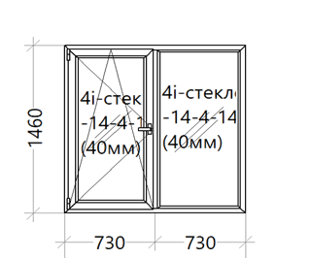 | 100,18 | 47 | 1.Вікно 1460х1460 з ПВХ білого кольору.  2. ПВХ профіль монтажна глибина 70 мм, профіль білого кольору.  3. Армування1,5 мм.  4. Фурнітура- механізм відкривання нахильно-поворотний.  5. Склопакет двокамерний енергозберігаючий, 40 мм.  4LowE \14\4\14\4LowE  6. Спец.профіль - підвіконий
2 | 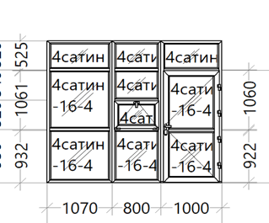 | 7,261 | 1 | 1. Металопластикова внутрішня перегородка 2870х2530 з ПВХ білого кольору.  2. ПВХ профіль монтажна глибина 60 мм, профіль білого кольору.  3. Армування 1,5 мм.  4. Фурнітура- механізм відкривання нахильно-поворотний.  5. Склопакет 4 \16\4 Satin.  6. Двері міжкімнатні з ПВХ білого кольору монтажна глибина 70 мм.  7. Замок одноточковий, петлі 4шт.  8. Два підсилювачі.
3 | 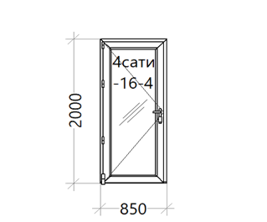 | 8,5 | 5 | 1. Двері міжкімнатні 850х2000 з ПВХ білого кольору.  2. ПВХ профіль,монтажна глибина 60 мм.  3. Армування 1,5 мм.  4. Склопакет 4LowE \10\4\10\4Satin.  5. Замок одноточковий, петлі 4шт.
4 | 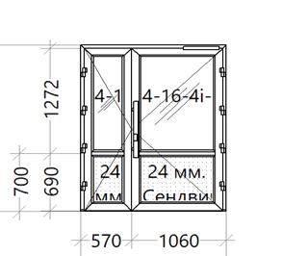 | 3,27 | 1 | 1. Двері вхідні1630х2010 з ПВХ білогокольору.  2. ПВХ профіль монтажна глибина 60 мм.  3. Армування 2 мм.  4. Склопакет 4LowE \10\4\10\4 LowE  5. Замок одноточковий, петлі 4шт. з кожного боку.  6. Доводчик.
5 | 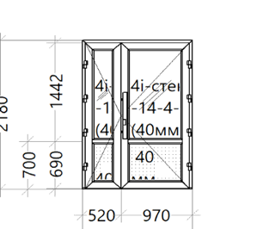 | 3,248 | 1 | 1. Двері вхідні 1490х2180 з ПВХ.  2. ПВХ профіль,монтажнаглибина 70 мм.  3. Армування 2 мм.  4. Склопакет двокамерний енергозберігаючий, 40 мм.  LowE4\14\4\14\4LowE.  5. Замок одноточковий, петлі 4шт. з кожного боку.  6.Колір, двосторонній ламінат (Дуб) у масі.  7. Доводчик.
 | Всего | 122,461 | 55

Вимоги на підтвердження якісних характеристик товару:

- сертифікат відповідності (або завірену належним чином копію) на ПВХ профіль та протокол(-и) (або завірену належним чином копію) випробувань на підставі якого видавався сертифікат відповідності. Сертифікат відповідності на профілі (надається у складі пропозиції). Повинен відповідати ДСТУ EN 12608-1:2021, ДСТУ Б.В.2.7-130:2007, ДБН В.1.1.7-2016, ДСТУ 8829-2019 та ДСТУ 8829:2019;
- протокол випробувань профілю ПВХ на визначення групи горючості (не менше Г2 згідно ДСТУ 8829:2019 Пожеж вибухонебезпечність речовин і матеріалів - матеріали помірної горючості);
- сертифікат відповідності (або завірену належним чином копію) на склопакети та протокол(-и) (або завірену належним чином копію) випробувань на підставі якого видавався сертифікат відповідності. Сертифікат відповідності на склопакети (надається у складі пропозиції). Повинен відповідати підпункт 5.2.2, пункти 5.3, 5.5, підпункт 6.3.2 таблиця 2, підпункт 6.3.3 таблиця 3 ДСТУ EN 1279-1:2022; розділ 5 ДСТУ EN 1279-2:2022; підпункт 4.2.2.12, 4.2.2.13 ДСТУ EN 1279-5:2019 та пункт 5.2 таблиця 1 ДБН В.2.6-31:2021;
- сертифікат відповідності (або завірену належним чином копію) на віконну фурнітуру та протокол (-и) (або завірену належним чином копію) випробувань на перевірку безвідмовності фурнітуру на підставі якого видавався сертифікат відповідності;
- сертифікат відповідності (або завірену належним чином копію) на металеве армування та протокол (-и) (або завірену належним чином копію) випробувань на підставі якого видавався сертифікат відповідності.
- сертифікат відповідності (або завірену належним чином копію) на виріб (вікна з ПВХ, двері з ПВХ) та протокол(-и) (або завірену належним чином копію) випробувань на виріб (вікна з ПВХ, двері з ПВХ). Сертифікат відповідності та протокол випробувань на вироби металопластикових конструкцій (надається у складі пропозиції). Повинен відповідати 4.2,4.3, 4.5, 4.7-4.9, 4.11, 4.12, 4.14, 4.17, 4.21 ДСТУ EN 14351-1:2020 та ДБН В.2.6 -31:2021 пункт 5.2 таблиця 1. Протокол випробування повинен бути зазначений в відповідному сертифікаті, в протоколі повинен містити пропонуємий виріб (вікна з ПВХ, двері з ПВХ);
- cертифікат ДСТУ EN ISO 9001:2018 «Виробницт вовікон та дверей з полівініл хлоридних профілів» (надається у складі пропозиції).
- cертифікат ДСТУ ISO 14001:2015 на систему екологічного управління стосовно виробництва вікон та дверей з полівініл хлоридних профілів (надається у складі пропозиції).
- cертифікат ДСТУ ISO 45001:2019 на систему управління охороною з доров’я та безпекою працістосовно виробництва вікон та дверей з полівінілхлоридних профілів (надається у складі пропозиції).

